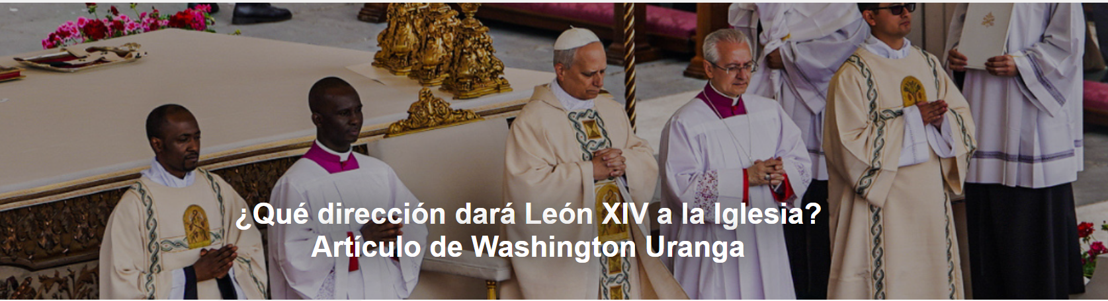
"Con un estilo más formal y pronunciamientos más cautos que Francisco , se presenta como un conciliador frente a las divisiones internas y un predicador de la paz mundial. Aún no ha designado a sus ministros, ni publicado un documento que sirva de base a sus ideas", escribe el periodista e investigador de comunicaciones argentino Washington Uranga , en un artículo publicado por Página|12 , 18-08-2025.

Aquí está el artículo.
Robert Prevost es el nombre del cardenal peruano-estadounidense que fue elegido la máxima autoridad de la Iglesia Católica el 8 de mayo y diez días después, el 18 de mayo, fue entronizado como el Papa León XIV . Esto marca tres meses de un pontificado que hasta ahora no ha producido avances significativos y, al menos para quienes lo rodean, ofrece poca información sobre la dirección que tomará su liderazgo. Hay solo algunos indicios de que no abandonará los pilares centrales de la renovación que Francisco promovió durante su mandato, pero también escuchará a quienes han criticado, a veces con dureza, al Papa argentino.

Lo que es evidente es que León XIV tiene un estilo muy diferente al de su predecesor, tanto en las formas institucionales como en el ejercicio de su pontificado. Esto también se refleja en su estilo de comunicación, su lenguaje y sus presentaciones en los actos multitudinarios que dirigió como parte del legado que le dejó Bergoglio , quien tuvo que afrontar las reuniones ya programadas para el Jubileo del Año Santo .

Hasta la fecha, León XIV no ha publicado ningún documento digno de una encíclica que exprese directrices fundamentales para su función como Papa. Sin embargo, se sabe que está trabajando en un texto de esta magnitud. La elección del nombre León —en memoria del Papa León XIII (1810-1903), cuya obra más importante fue la encíclica Rerum Novarum (1891), que sentó las bases de la doctrina social de la Iglesia Católica— ofrece una pista de la preocupación del actual Papa por las cuestiones sociales.

Por motivos actuales, Prevost ha añadido otros temas a su agenda, temas que ya ha abordado en sus apariciones públicas. Uno de los más importantes y frecuentes en sus discursos ha sido la paz mundial. Ha pedido repetidamente el fin de la guerra entre Rusia y Ucrania , pero también ha advertido sobre el genocidio que se está produciendo en Gaza como resultado del conflicto entre Israel y el pueblo palestino . A esto se suman referencias menos centrales a los conflictos en diversas partes del mundo, ante los cuales el Papa llama constantemente a la defensa de la vida.

Mientras tanto, según informes en Roma, el Papa ha instruido a la diplomacia vaticana para que contribuya en la medida de lo posible a acercar a las partes y lograr una paz duradera en estos y otros conflictos. Esto también sugiere una continuidad con las directrices del Papa Bergoglio .

León XIV también habló sobre la importancia del cuidado del medio ambiente, en consonancia con la idea de Francisco de "cuidar nuestra casa común". Cabe recordar que el entonces cardenal Prevost fue uno de los facilitadores del Sínodo para la Amazonía (2019), en el que la Iglesia Católica no solo se pronunció firmemente sobre la protección del medio ambiente, sino que también reivindicó firmemente los derechos de los pueblos indígenas .

Como prefecto del Dicasterio para los Obispos durante el pontificado de Bergoglio, Prevost apoyó la postura de los obispos estadounidenses —con el respaldo del Vaticano— que denunciaban la persecución de migrantes por parte de Donald Trump en Estados Unidos . Como el primer papa nacido en Estados Unidos, muchas miradas están puestas en su relación con el gobierno estadounidense. Hay pocas pistas al respecto, pero cabe destacar que el 2 de agosto, el Senado estadounidense confirmó a Brian Burch , un católico ultraconservador fiel a las posturas de Trump y opuesto a las directrices promovidas por Francisco en la Iglesia, como embajador ante la Santa Sede.

Un dato interesante puede ser que una reciente encuesta de Gallup en Estados Unidos encontró que León XIV tiene una imagen positiva del 57% (11% negativa) en ese país, mientras que el presidente Trump solo tiene un índice de aprobación del 41% (57% de imagen negativa).

Cabe destacar que los temas relacionados con la tecnología , y en particular la inteligencia artificial , también ocupan un lugar destacado en la agenda del Papa. Ha enfatizado repetidamente la necesidad de que la Iglesia considere estos temas y discierna cómo pueden contribuir a su labor evangelizadora.

Dentro de la Iglesia, el nuevo papa se ha mostrado conciliador, preocupado por la unidad del catolicismo. Quienes lo conocen de cerca insisten en que este es uno de los temas centrales de su agenda. De hecho, León XIV no solo insiste en el tema de la unidad, sino que también realiza gestos amplios, acogiendo y dialogando con todos los sectores, incluso con aquellos que se oponían vehementemente a Francisco, quienes hoy ven al nuevo papa con expectativas moderadamente positivas y esperan una reivindicación —que aún no se ha producido— de Prevost .

León XIV ratificó la doctrina de la Iglesia a favor de la familia y el matrimonio entre un hombre y una mujer. Si bien no abordó directamente la participación de las personas LGBT en la Iglesia , sus comentarios fueron más cautelosos que los de Francisco al respecto. Un punto de inflexión en este asunto podría llegar el 6 de septiembre, cuando se celebre la primera peregrinación internacional de cristianos LGBT al Vaticano, en la que Prevost pronunciará un discurso.

El nuevo Papa ha expresado su firme apoyo a una mayor participación de las mujeres en la toma de decisiones dentro de la Iglesia y entre los fieles laicos en general, incluyendo la posibilidad de otorgarles mayor participación en el nombramiento de obispos. Todos estos temas, pero especialmente el último, son delicados en la Iglesia.

León XIV tampoco definió quiénes serán sus colaboradores más cercanos al frente de los dicasterios . Por ahora, todos los designados por Francisco permanecen en sus puestos de forma interina, pero el nuevo papa ni siquiera ha cubierto la vacante que él mismo dejó en el Dicasterio para los Obispos, que presidió al ser elegido pontífice. Una de las incógnitas más importantes es si confirmará en su lugar la dirección del Dicasterio para la Doctrina de la Fe (anteriormente Santo Oficio ). Se trata de un puesto de gran importancia estratégica, y hasta el momento, el cardenal argentino Víctor Manuel Fernández , hombre de la máxima confianza de Francisco y a quien también ha asesorado en numerosos asuntos, permanece en él.

Tres meses después de haber asumido el más alto cargo de la Iglesia católica, el Papa León XIV aún no ha ofrecido pistas claras sobre las líneas maestras de su "plan de gobierno" ni sobre quiénes conformarán su equipo de colaboradores más cercanos.

https://www.ihu.unisinos.br/655972-que-direcao-leao-xiv-dara-a-igreja-artigo-de-washington-uranga?utm_medium=email&utm_campaign=newsletter_ihu__18-08-2025&utm_source=RD+Station

